Лабораторная работа №3

РАБОТА С ИТЕРАТОРАМИ, ГЕНЕРАТОРАМИ. РАБОТА С ГЕНЕРАТОРНЫМИ ВЫРАЖЕНИЯМИ

**Цель работы:** изучить понятия итератора и генератора в Python, а также их преимущества; ознакомиться с примерами их пользования.

**Задача:** написать функцию, которая принимает целочисленный список, состоящий из n элементов, и с помощью генераторного выражения создает и возвращает список, содержащий только четные элементы входящего списка.

**Описание программы**: Функция использует генератор списков для создания нового списка nums, в который включаются только четные числа из переданного списка list. Это достигается с помощью условия i % 2 == 0, которое проверяет, является ли число четным. Функция возвращает новый список nums, содержащий только четные числа.

**Листинг:**

*def randomlist(list):*

*nums = [i for i in list if i % 2 == 0 ]*

*return nums*

*list = [2,10,5,9,4]*

*nums = randomlist(list)*

*print(nums)*

Результат работы программы приведен на рисунке 1.

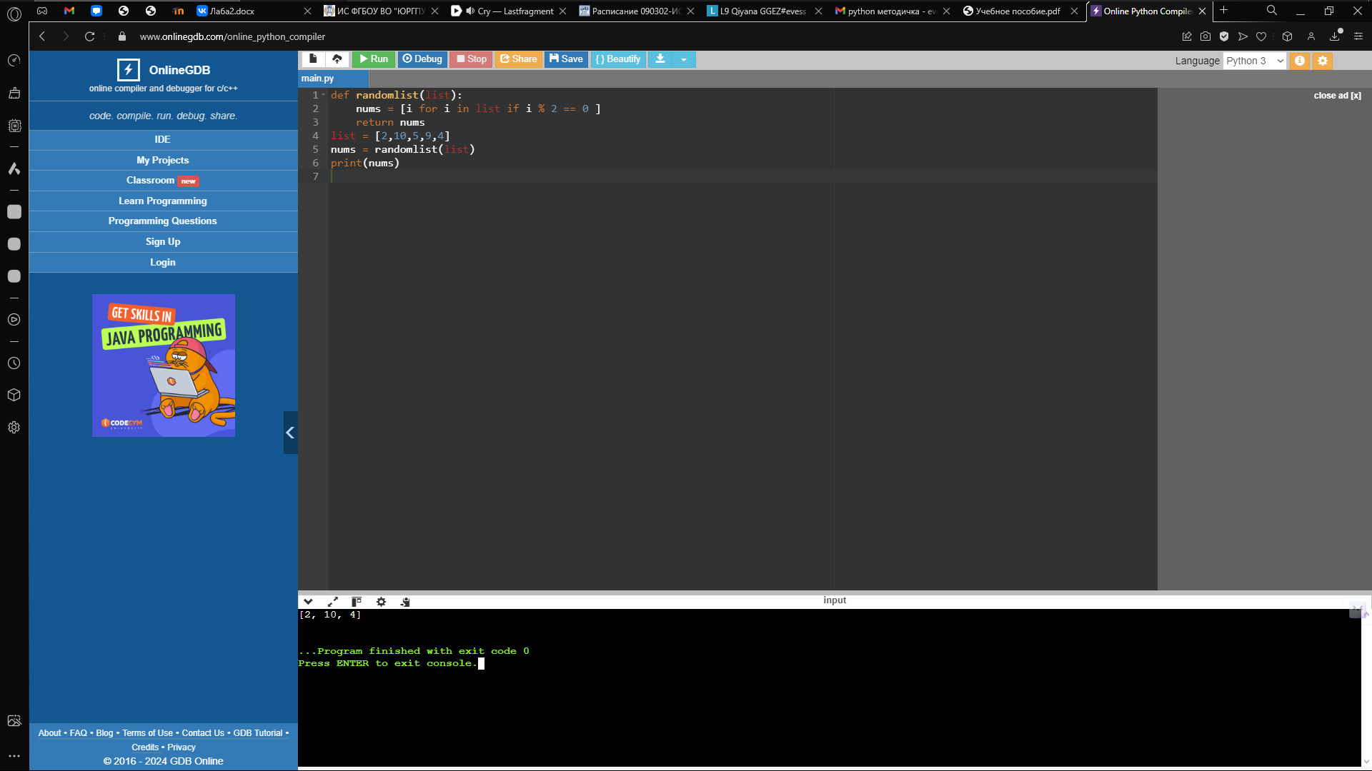

Рисунок 1.